Bước 1 — Phân tích Use Case & Xác định yếu tố UI
• Actor (Người dùng mục tiêu): Bệnh nhân (đặc biệt chú trọng nhóm người lớn tuổi).
• Ánh xạ hành động sang thành phần UI:
- (a) Khối hiển thị tên thuốc: Sử dụng Card/Alert panel kết hợp Typography lớn (Text to, in đậm, độ tương phản cao so với nền) để người lớn tuổi dễ đọc mà không cần căng mắt.
- (b) Nút phản hồi "Đã uống": Sử dụng Primary Button (Nút bấm chính có màu sắc nổi bật, kích thước diện tích chạm - touch target - lớn) để thao tác dễ dàng.

Bước 2 — Thiết kế Wireframe theo luồng
KHUNG 1 — Thông báo nhắc thuốc:
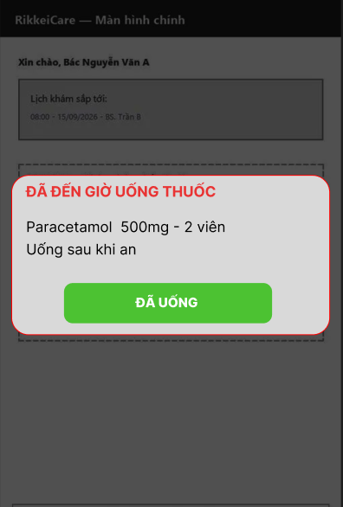
KHUNG 2 — Sau khi nhấn "Đã uống":
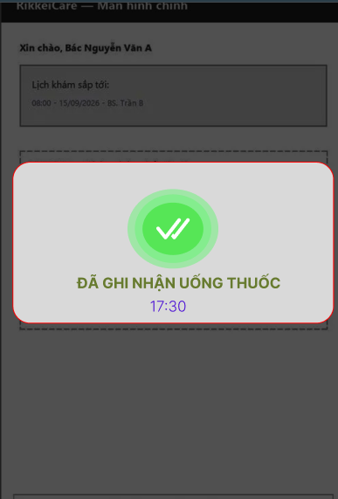

Bước 3 — Tinh chỉnh theo nguyên tắc UI (Định luật Hick & Simplicity)
Theo Định luật Hick, thời gian và công sức để đưa ra quyết định sẽ tăng lên khi số lượng lựa chọn tăng. Nếu đặt 4-5 nút (như "Bỏ qua", "Nhắc lại sau", "Đã uống", "Đổi thuốc"), người lớn tuổi sẽ bị quá tải nhận thức, dễ bấm nhầm và cảm thấy bối rối, đi ngược lại hoàn toàn tiêu chí dễ dùng (Usability) và sự tối giản (Simplicity). Chỉ giữ 1 nút "Đã uống" giúp hành động trở thành phản xạ đơn giản, không cần suy nghĩ.

